**“铸牢中华民族共同体意识”宣讲活动**

为进一步加强民族团结，提升爱国主义情怀与民族团结意识，1月23日汪家村党支部支部组织党员开展“铸牢中华民族共同体意识”宣讲活动。

活动中，通过学习《习近平总书记考察内蒙古时的重要讲话精神》，中华民族共同体，是由各民族在长期交往交流交融中形成的休戚与共、荣辱与共、生死与共、命运与共的民族共同体。

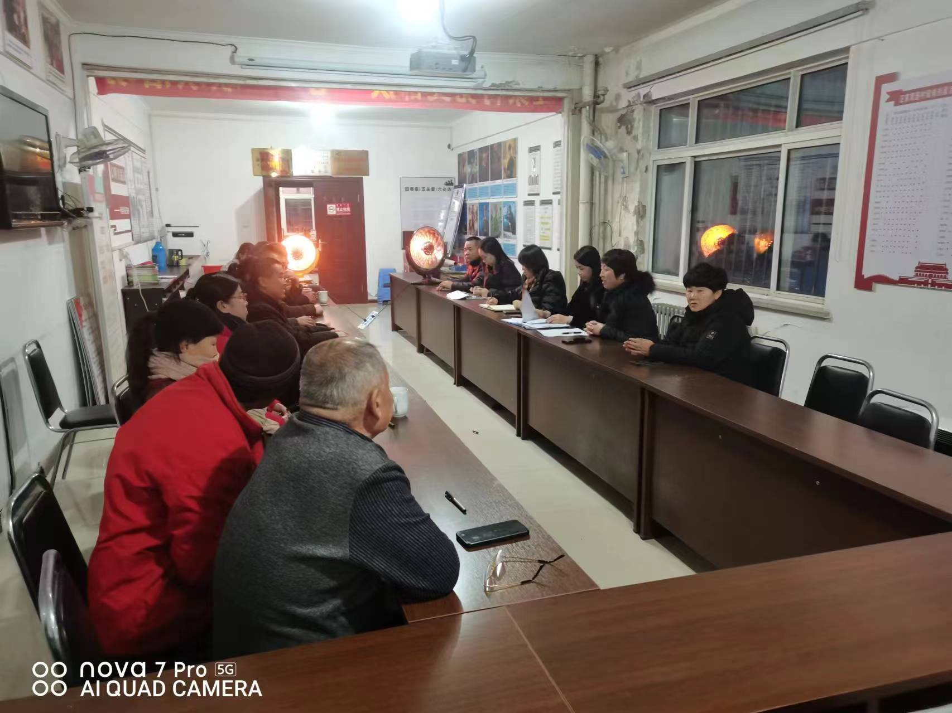

　　中华民族共同体意识，是中华民族共同体对自己的历史、文化和前途命运等所表现出的共同心理特征，是国家层面最高的社会归属感、面向世界的文化归属感。

一是全面推进中华民族共有精神家园建设。核心是增强文化认同，关键是推动中华优秀传统文化创造性转化、创新性发展，树立和突出各民族共享的中华文化符号，推广普及国家通用语言文字；二是推动各民族共同走向社会主义现代化；三是促进各民族交往交流交融；四是提升民族事务治理体系和治理能力现代化水平；五是防范民族领域重大风险隐患。

　　通过此次宣讲活动，让党员干部深刻认识了铸牢中华民族共同体意识这条主线，我们要始终坚守中华文化立场，在群众中深入培育和践行社会主义核心价值观，与时俱进地发挥中华文化的价值，不断铸牢中华民族共同体意识，推进中华民族共同繁荣。